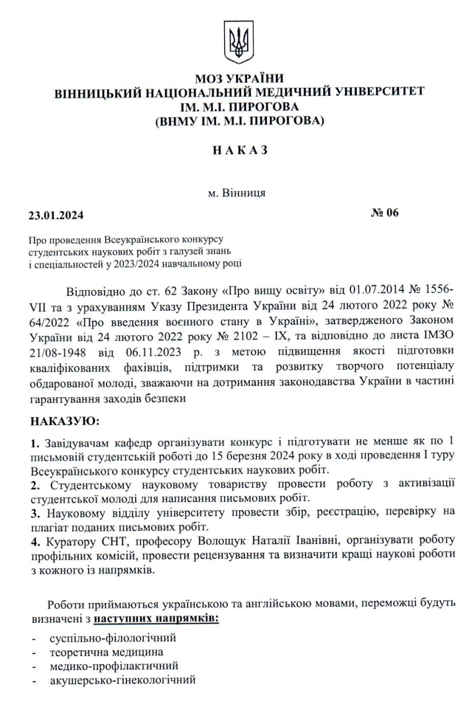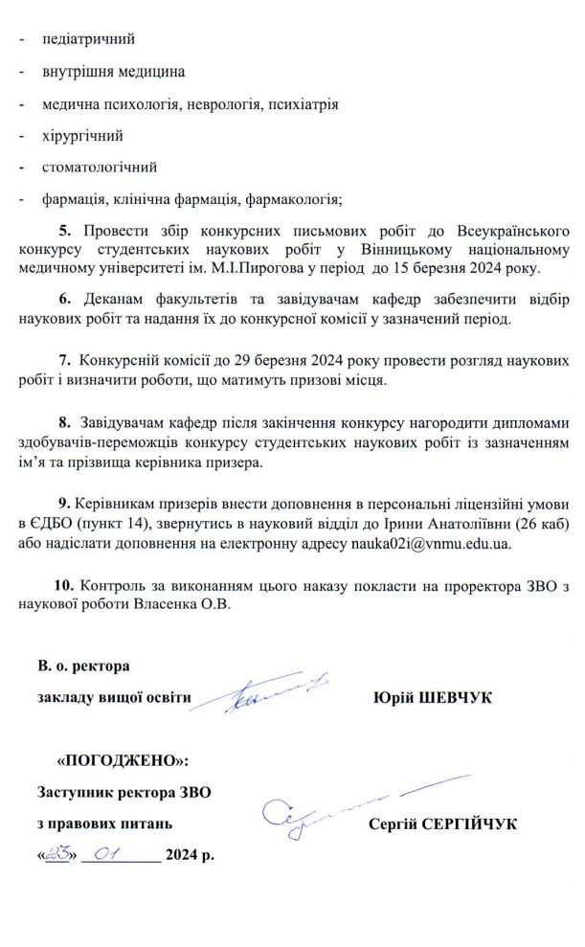
ВИМОГИ ДО НАУКОВИХ РОБІТ
На Конкурс подаються самостійно підготовлені наукові роботи студентів (не більше 2 авторів за наявності у них спільних з теми наукової роботи матеріалів та одного наукового керівника). Наукові роботи повинні бути пошуковими за своїм характером, не мати нагород НАН або НАМН України та органів державної влади, інших конкурсів.
Одна наукова робота може мати не більше двох авторів за наявності у них спільних з теми наукової роботи матеріалів та одного наукового керівника. Якщо авторами наукової роботи є студенти з різних вищих навчальних закладів, можуть бути два наукові керівники з різних вищих навчальних закладів.
Наукові роботи студентів, які є тематичним продовженням робіт, поданих на Конкурс у попередні роки, розглядаються за умови наявності в них не більше 25% наукового матеріалу з попередньої роботи.
Наукові роботи оформлюються відповідно до таких вимог:
загальний обсяг роботи не повинен перевищувати 30 сторінок без урахування списку використаної літератури (оформленого одним із стилів згідно вимог до дисертації) та додатків (за наявності);
текст друкується шрифтом Times New Roman, міжрядковий інтервал 1.5, кегль 14, пронумеровані аркуші формату А4 мають поля: ліве - 30 мм, праве - 10 мм, верхнє і нижнє - по 20 мм;
наукова робота повинна мати титульну сторінку (на ній зазначаються тільки назва роботи та персональний, створений авторами шифр, що складається не більше як з двох слів), зміст, вступ, розділи, висновки, список використаної літератури, додатки (ілюстрації, публікації та документи, що підтверджують результати роботи) та анотацію, у якій зазначено актуальність, мету, завдання, використану методику дослідження та загальну характеристику роботи (в т.ч. указано кількість тез, статей, упроваджень у практику, патентів за участю авторів);
креслення та ілюстрації, що додаються до роботи, повинні бути скомпоновані на аркуші формату А3 або А4; у наукових роботах, що подаються на Конкурс, у тому числі в копіях патентів, наукових статей тощо, прізвища, ініціали автора (авторів) та наукового керівника, найменування вищого навчального закладу замінюються шифром;
наукова робота обов’язково має містити посилання на джерела інформації у разі використання ідей, тверджень, відомостей, отриманих іншими особами.
Наукові роботи виконуються українською мовою та подаються в друкованому вигляді, зшиті в м’яку або тверду обкладинку та на електронних носіях (CD або флеш, а також надсилаються на електронну пошту).
В окремому запечатаному конверті під тим самим шифром подаються відомості про автора (авторів) та наукового керівника наукової роботи (додаток 1), а також копії документів без заміни прізвищ на шифри, що підтверджує участь автора в публікаціях.
Наукової роботи, подані на Конкурс з порушенням вимог цього розділу, до участі у Конкурсі не допускаються та за рішенням конкурсних комісій (галузевих конкурсних комісій) знімаються з розгляду.

Роботи приймаються до 15 березня 2024 року у науковому відділі університету.
Детальна інформація про організацію та проведення Конкурсу, взірці робіт розміщені за адресою: https://www.vnmu.edu.ua/наукова-робота/всеукраїнський-конкурс-студентських-наукових-робіт
Роботи приймаються двома мовами українською та англійською, приймає Ірина Анатоліївна nauka02i@vnmu.edu.ua тел. 067 192 79 16
Науковий керівник СНТ, професор Волощук Наталія Іванівна: 067 307 71 34.

Проректор ЗВО з наукової роботи Олег ВЛАСЕНКО

В І Д О М О С Т І
про автора (авторів) та наукового керівника наукової роботи
«________________________________»
(шифр)
Автор Науковий керівник

1. Прізвище ________________________ | 1. Прізвище ___________________
2. Ім’я (повністю) ___________________ | 2. Ім’я (повністю) ______________
3. По батькові (повністю)_____________ | 3. По батькові (повністю) _______
4. Повне найменування та місцезнаходження вищого навчального закладу, у якому навчається автор ___________________________________ | 4. Місце роботи, телефон, е-mail ______________________________
5. Факультет (інститут)_______________ | 5. Посада _____________________
6. Курс (рік навчання)________________ | 6. Науковий ступінь ____________
7. Результати роботи опубліковано  ___________________________________  ^{(рік, місце, назва видання)} | 7. Вчене звання ________________
8. Результати роботи впроваджено
___________________________________
(рік, місце, форма впровадження)
9. Телефон, е-mail ___________________
Науковий керівник ________________ _____________________
(підпис) (прізвище та ініціали)
Автор роботи ________________ _____________________
(підпис) (прізвище та ініціали)
Рішенням конкурсної комісії ___________________________________________
(найменування вищого навчального закладу)
Студент(ка) _________________________________ рекомендується для участі у ^{(прізвище, ініціали)}
у ІІ турі Всеукраїнського конкурсу студентських наукових робіт з ___________________________
____________________________________________________________________________________________
(назва галузі знань, спеціальності, спеціалізації)
Голова конкурсної комісії ____________ __________________________
(підпис) (прізвище, ініціали)
____ ____________________20 __ року

